

PRESSEMEDDELELSE

LG ELECTRONICS

København 2012-01-09

**LG lancerer IPS-skærme med Cinema 3D-teknik**

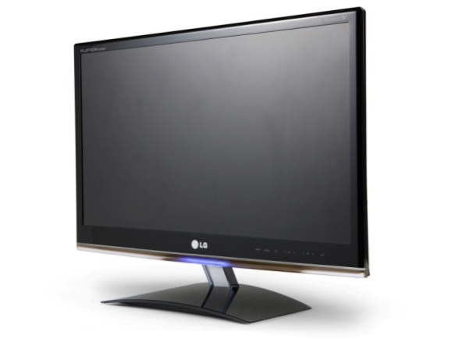***Med den enestående panelteknik IPS i kombination med en unik Cinema 3D-teknik kan LG til CES 2012 fremvise nogle af markedets mest alsidige og funktionsdygtige skærme i højeste kvalitet til spil, film, TV og computerbrug.***

På Consumer Electronics Show (CES) i Las Vegas præsenterer LG Electronics deres nye 2012 produktlinje med skærme, som benytter IPS-teknologien* fuldt ud. LGs nye skærme er udrustede med en billedskærmsteknik, som giver et skarpere billede og en bredere betragtningsvinkel end de foregående modeller. Samtlige skærme er endvidere udstyret med Cinema 3D-teknik for at give den bedste 3D-oplevelse.

* Sidste år nåede IPS-teknikken et prisniveau, som gjorde at den ikke længere kun var egnet til professionelt brug men også til private forbrugere med høje krav til billedkvalitet. I år udvider og forbedrer vi sortimentet, og for første gang kombinerer vi den enestående panelteknik med vores unikke Cinema 3D-teknik. Det betyder, at LG nu kan udbyde nogle af markedets bedste skærme til spil, film, TV og computerbrug, Fredrik Lundqvist, Product specialist Home Entertainment hos LG Electronics.

I IPS-serien lanceres Cinema 3D-skærmen D43 samt tre monitor-TV med indbygget DVB-T2/C tuner, DM92, DM82 og DM52.

Cinema 3D-skærmen **D43** fås i 23 tommer, er optimeret til 3D og har flere nye teknikker og funktioner. Cinema 3D-teknikken giver et ekstremt lysstærkt 3D-billede, og med SUPER Resolution kan selv materiale med lav opløsning skaleres op til et skarpere billede. D43 ændrer 2D-indhold til 3D uden hjælp fra andre programmer. En genvejsfunktion gør det enkelt for brugeren at justere og kontrollere dybden på 3D-billedet.

Monitor-TV’et **DM92** har et æstetisk tiltalende design med tynd skærm og ramme i krom. DM92 er optimeret, så brugeren kan nyde et spændende 3D-indhold med LGs Cinema 3D-teknik. Ved hjælp af IPS-panelet opnår DM92 i 27 tommer mere dybde, bedre lysstyrke, mere nuancerede farver samt en bredere betragtningsvinkel sammenlignet med almindelige displayere.

**DM82** i 23 tommer har et elegant og futuristisk design og er placeret på et metalstativ, som støttes af en smal, firkantet sokkel. IPS-panelet i kombination med Cinema 3D-teknikken giver en fantastisk 3D-oplevelse. Med indbyggede højtalere på syv watt udgør DM82-serien en fuldendt underholdningspakke.

**DM52-serien**, der fås i 27 og 23 tommer, kombinerer effektivitet og fleksibilitet. Ved hjælp af indbyggede inputs, såsom HDMI, er det let at tilslutte tilbehør. Via USB-indgangen kan film, billeder og musik afspilles direkte fra et USB-stik.

**Billeder i høj opløsning af LGs nye IPS-skærme kan findes på:**

http://goo.gl/nK7lu   
Pinkode: 2012

*IPS-teknikken *(In Plane Switching)* har mange fordele. Blandt andet gør teknikken, at farverne på skærmen er de samme, uanset hvilken vinkel man ser fra. På grund af designet er IPS-panelet også meget strømbesparende.

|  |  |
| --- | --- |
| For yderligere information, kontakt venligst: | |
| **For produktinformation:**  Fredrik Lundqvist  Product specialist Home Entertainment  LG Electronics Nordic AB Box 83, 164 94 Kista  Mobil: +46 (0)70 960 08 62 E-post: [fredrik.lundqvist@lge.com](mailto:fredrik.lundqvist@lge.com)  Thomas Wering Marketing Manager Home Entertainment LG Electronics Nordic AB Box 83, 164 94 Kista  Mobil: +46 (0)73 523 40 26 E-post: [thomas.wering@lge.com](mailto:thomas.wering@lge.com) | **For øvrig information:**  Cecilia Kjøller Rasmussen  LG-One  Bredgade 65  1260 København K  Tel: +45 33 13 33 14  Mobil: +45 27 14 57 76  E-mail: Cecilia.Rasmussen@lg-one.com  Susanne Persson  PR Manager  LG Electronics Nordic AB Box 83, SE-164 94 Kista, Sverige  Tlf: +46 (0)8 566 415 23 Mobil: +46 (0)709 694 606 E-mail: [susanne.persson@lge.com](mailto:susanne.persson@lge.com) |

**Om LG Electronics**

LG Electronics, Inc., (KSE: 066570.KS) er en af verdens største og mest innovative leverandører af forbrugerelektronik, hårde hvidevarer og mobil kommunikation. Virksomheden har mere end 93.000 ansatte fordelt i mere end 120 selskaber over hele verden. Den globale omsætning var i 2010 48,2 mia. USD. LG Electronics er også en af verdens største producenter af paneler til fladskærme, audio- og videoprodukter, mobiltelefoner, airconditionanlæg og vaskemaskiner.

LG Electronics har eksisteret i Norden siden oktober 1999, og består af fem forretningsenheder: Home Entertainment, Mobile Communications, Home Appliance samt Air Conditioning og Energy Solutions. Den nordiske omsætning i 2010 beløb sig til 2,7 mia. SEK. For mere information, besøg [www.lg.com](http://www.lg.com).

**Om LG Electronics IT solutions**

LG Electronics IT Solutions udbyder et bredt udvalg af førsteklasses digitale produkter og løsninger til private forbrugere og virksomheder. Produktudvalget inkluderer bærbare computere, LCD-monitorer, lagring, kommercielle skærme, projektorer samt hotel-TV. LG tilbyder unikke produkter og løsninger og forudser fremtidige behov hos samarbejdspartnere og kunder på pålidelig og ansvarlig vis.